Symposium on Social Transition and Climate Change
V Edizione

Ferrara 7-8 settembre 2026

Giustizia climatica e giustizia sociale tra guerre, autoritarismi e crisi della democrazia
Gruppo di lavoro SPE Sviluppo Sostenibile e Transizioni Sociali

Introduzione

L’edizione del Symposium 2026 intende affrontare e discutere il tema della giustizia nelle sue imprescindibili e strettamente connesse declinazioni sociale ed ecologica. L’orizzonte entro cui queste si trovano ad essere perseguite raffigura un ostacolo assai critico. Infatti, guerre e autoritarismi costituiscono il paradigma di tale orizzonte con cui si deve fare i conti e i cui effetti di deumanizzazione delle soggettività marginalizzate e razzializzate, di debolezza degli assetti democratici a cui si somma la profonda incertezza delle istituzioni transnazionali appaiono rafforzarsi sempre di più. Inoltre, il prevalere di un modello iperliberista con le sue dinamiche estrattiviste, ovvero di sfruttamento e accumulazione senza alcun vantaggio redistributivo per le comunità locali e le società nel loro complesso, alimenta un circuito vizioso di difficile soluzione. Altresì, osserviamo quanto il rapporto tra locale e globale sia altrettanto in crisi nei termini di mobilitazioni locali in grado di determinate un mutamento dell’ordine egemonico globale, per quanto vi siano movimenti collettivi importanti su cui è opportuno ragionare. Lo slogan agire localmente e pensare globalmente appare indebolito, non più in grado di agire quale collante per costruire un cammino di giustizia e affermare una nuova stagione dei diritti sociali ed ecologici. L’attacco del 7 ottobre e la successiva guerra di distruzione a Gaza ha avuto nella sua immane tragedia un peso significativo nel promuovere un largo e nutrito movimento ma, ancora una volta, l’esito ha avuto scarso impatto, tenuto conto della successiva estensione del conflitto. Termini quali urbicidio, spaziocidio, ecocidio, processi inerenti alla moltitudine di guerre, tra loro strettamente connessi, raffigurano una realtà critica, non contrastata adeguatamente che definisce e ridefinisce terrori, confini e diritti al di là delle leggi internazionali e aspirazioni di pace. Inoltre, emergono altre dinamiche che alimentano un quadro problematico. L’affermarsi di governi autoritari e xeno-populisti con il loro portato di razzismo e deumanizzazione, al quale si affianca la messa in discussione del mutamento climatico attraverso una logica negazionista che amplifica i suoi effetti e rischi ad esso collegati. In questa prospettiva, si evidenzia come elementi ritenuti decisivi quali transizione energetica e sostenibilità siano divenute un campo di battaglia ideologico che limita e, al contempo, ritarda l’operatività degli strumenti e delle politiche necessarie. Infine, vi è la necessità di valutare il ruolo, la funzione e l’azione della cosiddetta società civile e le sue derivazioni associative e istituzionali nelle attuali e inedite situazioni sia a livello nazionale e

internazionale, così come risulta determinante ripensare la scuola e l’università quali spazi di apprendimento di democrazia e di convivenza nella pluralità delle appartenenze. Infatti, l’ambito educativo e formativo rappresenta un elemento fondamentale per ricostruire quelle infrastrutture sociali, culturali e politiche sempre più urgenti al tempo della crisi democratica e della messa in discussione dei principi di giustizia sociale ed ecologica.

Perché il Symposium

Il Symposium nasce con il primo incontro a Gaeta “Social Transition and Climate Change” tenutosi il 3-4 giugno 2022. La proposta è avviata da un gruppo multidisciplinare di ricercatori e ricercatrici di numerosi atenei italiani motivati dall’intento di costruire una rete tra Università, scuola, istituzioni pubbliche, società civile e terzo settore per analizzare e promuovere i fondamentali temi della transizione ecologica, della sostenibilità e della giustizia sociale ed ecologica. L’idea che percorre questa iniziativa è la costruzione di legami locali e nazionali per approfondire una visione comune finalizzata a produrre azioni condivise. Nel corso del primo Symposium si è redatto il “Manifesto sul Futuro delle società in transizione” che ha avuto una diffusione capillare fino a giungere alla sua presentazione presso l’Organizzazione delle Nazioni Unite. Nei successivi Symposium a Teramo, Catania, Gorizia i temi sono stati relativi al rapporto tra persone e territori, alla transizione ecologica in ottica intergenerazionale e ruolo dell’IA nella trasformazione sociale ed ecologica. In linea con le precedenti edizioni del Symposium, nel programma saranno organizzati percorsi partecipativi in cui i gruppi approfondire i temi trattati in chiave transdisciplinare nella forma di "Living Labs" per una co-creazione di analisi e strategie verso una più ampia e diffusa giustizia sociale ed ecologica i cui risultati saranno discussi nella sessione finale del Convegno.

Organizzazione evento

Il Symposium affronterà nelle due giornate questi temi attraverso la seguente organizzazione:
1) Nella prima giornata è prevista la seduta plenaria con inviti a relatori e relatrici esperti dei temi trattati, moderati da due discussant, a cui seguirà un dibattito a più voci attraverso interventi programmati e liberi;
2) Nella seconda giornata, alla mattina saranno predisposti dei distinti tavoli di discussione su specifiche tematiche attinenti al Symposium, ai quali parteciperanno accademici, ricercatori, esponenti della società civile e dell’associazionismo, insegnanti. In ciascun tavolo è previsto un moderatore del dibattito. Nel pomeriggio vi sarà la seconda plenaria in cui ciascun tavolo di lavoro, mediante il portavoce del gruppo, presenterà l’esito della discussione avvenuta per giungere a un manifesto conclusivo da rendere pubblico e diffondere.

Programma

7 settembre
Aula Magna Drigo, Dipartimento di Studi Umanistici

14.30-15.00
- Saluti istituzionali
Prof. Marco Bresadola, Direttore Dipartimento
Introduzione del V Symposium
Prof. Alfredo Alietti
Prof. Alfredo Morelli, Laboratorio per la pace, Ferrara
Prolusione di Monsignor Perego, Arcivescovo di Ferrara

15.00-16.30
- Relazioni
Prof. Emerito Patrizio Bianchi (Cattedra Unesco, Unife)
Prof. Dario Padovan (sociologo dell’ambiente, Unito)
Prof.ssa Alessandra Annoni (giurista, Unife)
Coordinatori
Prof. Romeo Farinella
Prof. Valentina Mini

16.30-17.00
- Coffee break

17-18.30
- Interventi programmati, dibattito e conclusione dei lavori

8 settembre
Aula Magna Drigo, Aula B, Aula C e Aula F

9.30-10.00
- Introduzione alla giornata di lavoro a cura della Prof.ssa Alessandra Marin
10.00 13.00
- Avvio dei tavoli di lavoro
13.00-14.30
- Light lunch
14.30 -16.30
- Seduta plenaria
Presentazione degli esiti dei tavoli e discussione
- 16.30-17.00
Redazione del manifesto del Symposium

Sede
Dipartimento di Studi Umanistici
Via Paradiso 12

Comitato scientifico e organizzativo locale
Alfredo Alietti, Patrizio Bianchi, Romeo Farinella, Fabio De Blasis, Alessandra Marin, Valentina Mini, Alfredo Morelli, Richard Lee Peragine, Caterina Rondina

Comitato scientifico Gruppo di lavoro Sostenibilità e Transizioni sociali
Alfredo Alietti, Liana Daher, Augusto Gamuzza, Francesca Greco, Mariella Nocenzi, Rita Salvatore, Alessandra Sanella,

In collaborazione con:
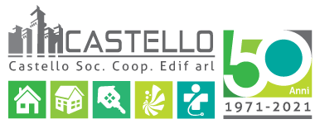

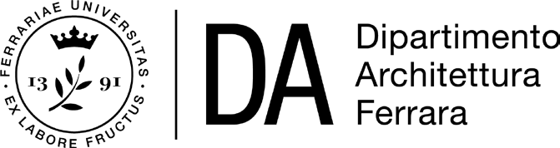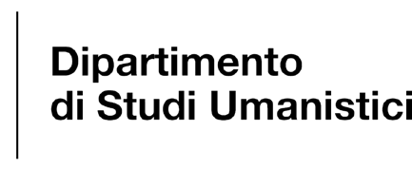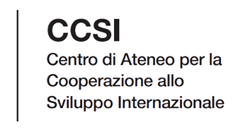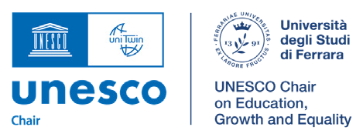

Informazione logistiche

Arrivare
Raggiungere Ferrara è semplice sia per chi arriva direttamente in treno da altre località, sia per chi arriva in aereo. Dalla Stazione di Bologna ogni ora dalle 6:00 alle 23:00 pare un treno per Ferrara. Dall’aeroporto di Bologna c’è anche la possibilità di un trasferimento ferrarese prenotando la navetta (qui il sito https://www.ferrarabusandfly.com/it/). Vi ricordiamo che dall’aeroporto bolognese per raggiungere la Stazione vi è il treno a monorotaia Marconi Express che parte ogni 7-15 minuti (qui il sito www.marconiexpress.it).

Hotel (convenzionati con UNIFE)
Ferrara ha un’ottima ricezione e il periodo non è tra i più affollati.
Qui di seguiti la lista degli hotel convenzionati con UNIFE (nel momento della prenotazione ricordare la convenzione) sono tutti vicini alla sede del Symposium:

- Duchessa Isabella (5 stelle)
Via Palestro, 70 - t. 0532.202121 - f. 0532.202638
singola: 116 €
doppia: 168 €
- Best Western Astra Hotel (4 stelle)
Viale Cavour, 55 - t. 0532.206088 - f. 0532.247002
singola: 90 € (85 € per due o più notti)
doppia uso singola: 115 € (110 € per due o più notti)
doppia: 130 € (125 € per due o più notti)
- Ferrara (4 stelle)
Largo Castello, 36 - t. 0532.205048 - f. 0532.242372
singola: 87 €
doppia: 135 €
junior suite: 160 €
- Hotel Carlton (3 stelle sup.)
Via Garibaldi, 93 - t. 0532.211130 - f. 0532.205766
singola: 60 € (55 € per due o più notti)

doppia uso singola: 75 € (65 € per due o più notti)
doppia: 87 € (80 € per due o più notti)
- Hotel Europa (3 stelle sup.)
Corso Giovecca, 49 - t. 0532.205456 - f. 0532.212120
singola: 58 € (55 € per due o più notti)
doppia uso singola 75 € (65 € per due o più notti)
doppia: 86 € (80 € per due o più notti)
- Hotel Touring (3 stelle)
Viale Cavour, 11 - t. 0532.206200 - f. 0532 212000
singola: 54 €
doppia uso singola: 64 €
doppia: 85 €

Cosa vedere

Ferrara città patrimonio UNESCO è una città che offre molto dal punto vista artistico e dei monumenti. A chi non è mai stato a Ferrara, consigliamo di prendersi una giornata, o una mezza giornata, per visitare il Castello Estense, Palazzo Diamanti, Palazzo Schifanoia e via delle Volte una via medievale unica, caratterizzata da archi e soffitti sospesi (qui il sito con tutte le informazioni https://www.inferrara.it/).

